Глава 7. Строител (Builder)
Автор
Бранислав Абаджимаринов
В тази тема

Ще разгледаме един подход за създаване на сложни съставни обекти стъпка по стъпка.
С помощта на шаблона Строител (Builder) ще превърнем сложния процес на конструиране в интуитивен и лесно преизползваем алгоритъм. Ще разгледаме и някои възможни подобрения на класическия шаблон.
Обектен, За създаване
Цел на шаблона
Шаблонът „Строител” (Builder) се използва за конструиране на обекти със сложна структура. Целта на шаблона е да разделя конструирането на обекта от неговото вътрешно представяне. Разделянето на отговорностите се прави и с цел същите стъпки от процеса на конструиране да се преизползват за създаване на сходни обекти с различно вътрешно представяне.
Проблем
Всяко съвременно приложение обработва и показва данни от един или няколко източници на данни. Самите източниците на данни в зависимост от предназначението си се различават, както по вътрешното представяне, така и по начина на достъп до данните. Най-често използваният механизъм за достъп до данни е чрез конструиране на заявки. Самите заявки също варират по синтаксис и семантика. Едно от най-големите предизвикателства към съвременните софтуерни приложения е да осигурят унифициран начин за достъп до хетерогенни източници от данни.
За да постигнем това нека проектираме приложение, което конструира заявка, като се абстрахира от конкретния източник от данни. Нашите заявки трябва да поддържат следните основни операции:
- проекция – позволява достъп само до едно или няколко от свойствата на даден тип;
- селекция – филтрира данните от даден тип по зададено условие за едно или няколко от свойствата на типа;
- сортиране – подрежда резултатите в ред определен от стойностите на едно или няколко от свойствата на сортирания тип;
Също така искаме нашето приложение да конструира три различни типа заявки – SQL заявки към релационна база данни, XQuery заявка към xml документна база данни и HTTP заявка към REST уеб-услуга.
За целите на примера нека работим с данните за множество от продукти, като всеки продукт има име и цена.
След като вече имаме ясна дефиниция на набора от данни с които работим, очаквания резултат, поведение и начин на взаимодействие с нашата система може да пристъпим към проектиране на йерархията от класове.
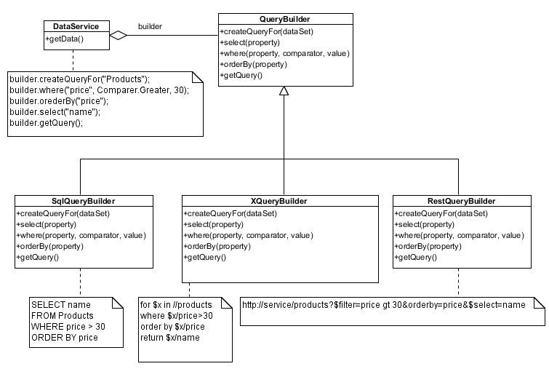
Тази йерархия изпълнява всички поставени изисквания и освен това е лесно разширима – може да добавяме нови източници на данни без да променяме съществуващите. Това е основата на шаблона „Строител” (Builder).
Приложимост
Препоръчително е да се използва шаблона Строител (Builder), когато има следните предпоставки. Процесът за създаване на обект от даден тип:
- е сложен;
- може да се абстрахира от данните, променливите и методите изграждащи обекта;
- може да се разбие на стъпки;
- позволява различно вътрешно представяне на обекта.
Други причини да използваме шаблона включват:
- за да създадем обект, състоящ се от много на брой части, като само малка част от тях са задължителни.
- за ефективна работа с обекти, които не позволяват промяна на състоянието. За такива обекти се налага създаване на нова инстанция при всяка промяна на състоянието. За да избегнем това можем да създадем Строител (Builder) от конкретна инстанция на обекта, да работим със строителя ефективно и при приключване на работа да получим нов обект с отразени всички промени по първоначалния.
Структура
[@author: подходяща UML клас диаграма с участниците в шаблона и взаимодействията между тях]
Описание
[@author: в тази секция се описва какво представлява шаблона – участници и взаимодействието между тях.]
Участници
- Строител (Builder) е абстрактен клас или интерфейс, който специфицира методите за създаване на части от продукта. Всички или част от стъпките за създаване на продукта могат да се дефинират като методи в строителя. В нашият пример тази роля изпълнява QueyBuilder.
- Конкретен строител (Concrete Builder) имплементира интерфейса дефиниран от строителя. Създава и пази инстанцията на конкретен продукт. Инстанцира, инициализира и сглобява частите на конкретен продукт. Дава възможност за достъп до готовия продукт. Конкретните строители в нашият пример са класовете SqlQueryBuilder, XQueryBuilder и RestQueryBuilder.
- Директор (Director) конструира обект, като използва интерфейса дефиниран от строителя. Класът DataService е директорът в описаният пример.
- Продукт (Product) е сложен обект, състоящ се от множество части. Всяка част на обекта дефинира свои собствени класове и интерфейси. Продуктът в нашия случай е заявка, а конкретните продукти са SQL заявка, XQuery заявка и HTTP заявка.
Взаимодействия
- Клиентът създава инстанция на директора и го конфигурира с нужните данни.
- Директорът създава конкретен строител. Конкретният строител може да бъде създаден по един от двата начина:
  - автоматично в зависимост от данните, с които е конфигуриран;
  - чрез изричен избор на клиента.
- Конкретният строител създава и запазва инстанция на конкретен продукт.
- Директорът съобщава на строителя, когато има нужда дадена част от продукта да бъде конструирана.
- Строителят обработва заявката на директора и добавя създадената част към вече съществуващият продукт.
- След като всички нужни части на продукта са конструирани и сглобени, клиентът може да вземе готовият продукт от строителя.

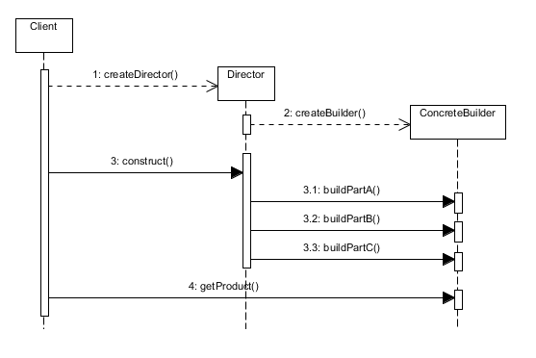
Оценка на шаблона
Ползите и особеностите от употребата на шаблона строител са слените:
- Позволява лесна промяна във вътрешното представяне на създавания обект.
- Изолира кода за създаване от кода за представяне на сложните обекти.
- Осигурява по-прецизен контрол в процеса на конструиране на обекта. Продукта се конструира стъпка по стъпка. По този начин се намалява сложността и се дава възможност за лесно добавяне на логика между създаването на отделните части. Едва когато процесът по конструиране е приключен директорът взима готовият продукт.
- [@author: други?]
Реализация
[@author: особеностите на имплементацията се описват в номериран списък]
- [@author: “Строител” (Builder) се представя като интерфейс или абстрактен клас]
- [@author: като интерфейс]
- [@author: като абстрактен клас – когато някой от методите е достатъчно общ и валиден за конкретните строители, може да се имплементира в “Строител” (Builder) и в случай на нужда да се предефинира (override) в конкретния строител (Concrete Builder)]
- [@author: Интерфейс за конструиране и сглобяване]
- [@author: елементарен модел на сглобяване – добавяне на новите конструирани части към обекта]
- [@author: сложен модел на сглобяване – достъпване на части от продукта, създадени по-рано; пример: синтактичен анализ (parsing) на дърво]
- [@author: Препоръка – продуктът (Product) да не се представя като абстрактен клас]
- [@author: други?]
[@author: неномерираните списъци са като подточки на съответните точки от номерирания списък, въпреки че не са отместени навътре. Скоро това ще бъде поправено]
Познати приложения
В съвременните платформи за програмиране присъстват множество разнообразни по имплементация и приложение примери за употребата на шаблона. Най-популярно е приложението на шаблона за ефективно конструиране на непроменими (immutable) обекти. Конкретен пример са класовете StringBuilder в Java и Microsoft .net framework.
Също така много от библиотеките за достъп до релационни бази от данни използват шаблона за конструиране на заявки или за символните низове за установяване на връзка с базите данни. Примери за това са класовете DbCommandBuilder и ConnectionStringBuilder в ADO.NET, EntityConnectionStringBuilder в Entity Framework. [@author: други примери в Java]

Свързани шаблони
[@author: „Абстрактна фабрика“ (Abstract Factory) – прилики, разлики, взаимодействия с този шаблон [TODO: link to Abstract Factory]]
[@author: „Композиция“ (Composite) – прилики, разлики, взаимодействия с този шаблон [TODO: link to Composite]]
[@author: други?]
Пример: Конструктор с множество параметри (Java)
[@author: вж. идеята на Joshua Bloch в „Effective Java“, Chapter 2, Item 2]

Пример: ... (Java)
Упражнения
- Кога се прилага шаблонът „Строител“ (Builder) [TODO: link to Builder]?
- Обяснете ролята на всеки от класовете, участващи в шаблона „Строител“ (Builder) [TODO: link to Builder].
- Каква е разликата между шаблоните „Строител” и „Абстрактна фабрика”?
- [@author: задачи]
Решения и упътвания
[@author: решения и упътвания на поставените задачи в „Упражнения”]

